Государственное учреждение образования
«Гимназия № 1 г. Жлобина»

План-конспект урока
по предмету «Изобразительное искусство»
в 3 классе

Учитель Наумова Татьяна Павловна

Тема: Передача динамики движения при лепке человека. На катке.
Цель: формирование навыка передачи динамики движения при лепке человека
Задачи:
- Актуализировать представления об основных пропорциях фигуры человека;
- Содействовать развитию навыков представления об особенностях передачи движения при лепке человека; творческого воображения, художественных умений;
- Способствовать воспитанию эстетического вкуса, соблюдения правил безопасного поведения на льду.
Тип урока: комбинированный
Методическое обеспечение
Для учителя: готовая работа, проволока, пластилин, репродукции картин Александра Ширшова «Игра» и на картину Хосе Родригеса « Решающий удар».
портреты хоккеистов, иллюстрация с изображением катка, иллюстрации с изображением хоккеистов во время игры, пенопласт для имитации катка. раздаточный материал для рефлексии.
Для учащихся: проволока, стеки, пластилин, дощечки для лепки, салфетки
План
1. Организация начала урока
1.1. Приветствие
1.2. Проверка готовности к уроку
2. Сообщение темы и цели урока
3. Вступительная беседа
3.1. Анализ репродукции картины
4. Объяснение последовательности выполнения задания
4.1. Прямой показ с комментированием
5. Закрепление последовательности выполнения задания
6. Инструктаж по технике безопасности
Физкультминутка
7. Выполнение задания 8. Выставка и анализ работ 9. Подведение итогов
9.1. Заключительная беседа
9.2. Рефлексия
Ход урока
1. Организация начала урока
1.1. Приветствие
- Прозвенел звонок весёлый
Все готовы? Всё готово?
Мы сейчас не отдыхаем,
Мы работать начинаем.
- Меня зовут …, и сегодня я проведу у вас урок изобразительного искусства. Я очень рада вас видеть. Надеюсь на активную и старательную работу!
1.2. Проверка готовности к уроку
- Давайте сейчас проверим, как вы готовы к сегодняшнему уроку. У вас на партах должны лежать: проволока, стеки, пластилин, дощечки для лепки, салфетки.
- У всех все есть?
2. Сообщение темы и цели урока
-Сегодня мы с вами отправимся в необычное путешествие, в прошлое. Побываем на раскопках, почувствуем себя настоящими археологами.
Для этого мы воспользуемся Q-кодами. Отправляемся в путь. (Приложение 1).
Перед учащимися стоят коробки с песком в них находятся предметы: бечёвка, кусочки закрученного железа, подошва от ботинок, кость. Учащиеся с помощью лопаток и кисточек ведут раскопки.
С артефактами возвращаемся в класс (приложение 1)
-Ребята, как вы думаете, что вы нашли? (учащиеся рассматривают предметы, делают предположения).
-Совершенно верно. Все найденные вами вещи, когда-то были коньками.
И сегодня наша тема урока связана с этим предметом. (Учитель называет тему урока)
3. Вступительная беседа
- Ребята, что такое каток? Воспользуемся Википедией. Возьмите телефоны и перейдите по QR-коду (Приложение 2)
(Каток - это ровная ледяная поверхность).
- Правильно. А знаете ли вы, какие правила поведения нужно соблюдать на катке? (составление памятки)
+ (Ответы учащихся).
1. Выходить на лед нужно аккуратно, держась за борт.
2. Кто плохо стоит на коньках, нужно находиться у бортика.
3. Необходимо соблюдать скоростной режим.
4. Во время движения скорость и дистанцию необходимо выдерживать таким образом, чтобы в экстренном случае избежать столкновения друг с другом.
5. Упав, во избежание наезда с другими посетителями катка, не лежать на льду, а стараться быстрее подняться.
- А знаете ли вы, что нельзя делать на катке?
1. Бегать, прыгать, толкаться, баловаться, кататься на высокой скорости, совершать любые действия, мешающие остальным.
2. Мусорить.
3. Кататься против основного потока людей.
4. Портить лед: долбить или ковырять его коньками или другими предметами, а также бросать на лёд любые предметы, выливать жидкость и сыпать какие-либо вещества.
5. Выходить на лед с животными.
- А какие правила безопасного поведения на льду, на речке или озере вы знаете?
+ (Ответы учащихся).
1. Не выходите на лед в одиночку!
2. Не проверяйте прочность льда ногой!
3. Не прыгайте на оторвавшиеся льдины.
4. В местах под снегом могут быть трещины и разломы.
5. Будьте осторожны! Во многих местах в тонкий лед.
6. Толщина льда должна быть не менее 12 см.

-А для чего нужен каток? (ответы учащихся)
- Совершенно верно. Сегодня наш урок посвятим хоккею и продолжим работу над круглой скульптурой, будем создавать фигуру спортсмена в движении. Давайте совершим виртуальную экскурсию в музей и посмотрим историю возникновения этого вида спорта. (Q код Приложение 3)
- На доске вы можете увидеть, как выглядят хоккеисты, подробно рассмотреть их форму (Приложение 4).
- Знаете ли вы белорусских хоккеистов?
+ 1. Грабовский Михаил Юрьевич – центральный нападающий; помощник главного тренера минского «Динамо».
2. Костицын Сергей Олегович – крайний нападающий клуба ХК «Металлург».
3. Руслан Салей – игрок национальной сборной Республики Беларусь, джерси которого поднято во всех ледовых аренах РБ в память о нём.
- Думаю, что вы все знаете, что в нашем городе тоже есть ледовая арена, которую могут посетить взрослые и дети. Может кто-то уже был из вас? Также там есть отдельная ледовая площадка, на которой играют в хоккей.
А вот сколько раз ХК «Металлург» стал чемпионом Республики Беларусь и в каких годах, вам придется отгадать, поработав в рабочих листах (Приложение 5).

  - Формирование новых знаний. Анализ репродукции картин
-Ребята, рассмотрите репродукции картин Александра Ширшова «Игра» и на картину Хосе Родригеса « Решающий удар».
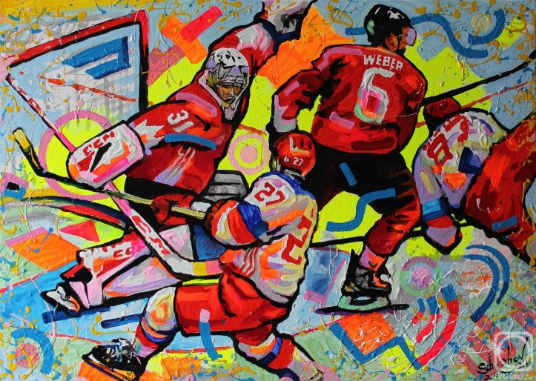
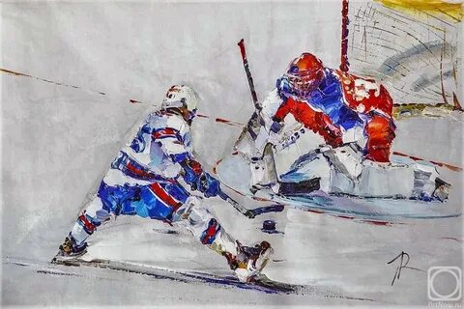

Какие название вы бы им дали?
+(Ответы учащихся)
С давних времен красоту человека люди видели в его силе, гармонии пропорций, подвижности, гибкости. И для наших дней физическая красота человека- великая ценность. Каждый человек хочет быть красивым. Искусство утверждает подлинные представления об этом. У людей разные фигуры, и красота не одинакова. Красивыми люди могут быть по-разному. у силача-тяжелоатлета одна красота, выражающая его силу. У ловкого, тонкого гимнаста, у балерины- в легкости и грации. Но в этом разнообразии, безусловно, есть что-то общее. Как вы думаете что?
- Верно. Строение фигуры у всех сходное. Вспомним правила строения фигуры человека.
-Какую часть от роста человека занимает размер головы? Какая линия делит фигуру пополам? Какова ширина плеч, длина рук? (Ответы детей)
- Сегодня мы рассматриваем фигуры людей в движении. Говорим о красоте движений. Попробуем воссоздать фигуры спортсменов. Форму и движение тела человека во многом определяет скелет. Он также определяет роль каркаса в строение фигуры.

Демонстрация учителем изготовления из проволоки фигуры человека в движении.
4. Объяснение последовательности выполнения задания
Мы рассматривали фигуры людей в движении, говорили о красоте движений. Попробуем побыть скульпторами и с помощью проволоки и пластилина передать движение фигур, когда наиболее полно ощущается динамика.
-Напомните, что такое динамика?
Физкультминутка
- Перед тем как вы начнете выполнять работу, давайте разомнёмся.
- На коньки встаем быстрей,
Очень любим мы хоккей,(показать одевание коньков)
Чтоб начать в него играть,
Клюшку надо в руки взять.(показать клюшку в правой руке)
Шайбу этой клюшкой бьём,
Влево, вправо подаём,(движение рукой влево, вправо)
Шайба быстро полетела
И в ворота залетела! (резкий рывок рукой и крикнуть «Ура»)
Мы играем все что надо,
Впереди нас ждет награда,(показать руками «класс»)
В Олимпиаде участие принять,
И чемпионский кубок взять! (подпрыгнуть, руки вверх)
- Практическая работа
Инструктаж по технике безопасности
- Перед работой необходимо повторить правила техники безопасности.
Назовите правила безопасности при работе с пластилином и проволокой.
1. Не брать пластилин в рот.
2. Не направлять проволоку в ухо, в нос, в глаз себе или соседу.
3. Не размахивать проволокой.
4. Не дотрагиваться грязными руками до глаз.
Учащиеся разбиваются на группы. Каждая группа создает команду игроков.
Этапы работы:
1. Из проволоки сделайте каркас человека в движении.
2. Уточните размеры головы, туловища, рук, ног.
3. Нарастите на каркас объем.
4. Проработайте детали одежды.
7. Выставка и анализ работ
Каждая группа выставляет на пенопласт (лёд) фигуры спортсменов, имитируя игру.
-Понравилось ли вам быть скульпторами? Вы довольны своими работами?
На сегодняшнем уроке мы пытались вылепить фигуру человека с передачей движения. Движения получились самые разнообразные. Движением можно показать не только внешнее состояние человека, но и внутреннее- радость, грусть, задумчивость и т.д. Что мы попытаемся сделать на следующем уроке. Человек – самый интересный объект изображения. В разные эпохи художники воспевали красоту человека как физическую, так и духовную. Процесс этот постоянный, продолжается он и сейчас.
8. Подведение итогов
8.1. Заключительная беседа
- Чему учились сегодня на уроке?
- Столкнулись ли вы с какими-то трудностями? Какими?
- Что нового узнали?
8.2. Рефлексия
- Если вы старались на уроке и у вас все получилось - поднимите зеленую шайбу. Если вы старались, но у вас не все получилось, что-то было сложно, тогда поднимите жёлтую шайбу. Если вы считаете, что могли бы работать лучше, что сегодня недостаточно постарались – поднимите красную шайбу.
- Ребята, спасибо за работу на уроке. Вы все молодцы! Урок окончен.

Приложение 1
Ребус к слову «каток»
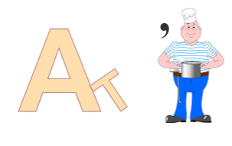
Приложение 2
Определение понятия «Каток»
Приложение 4
Хоккеисты ХК «Металлург»
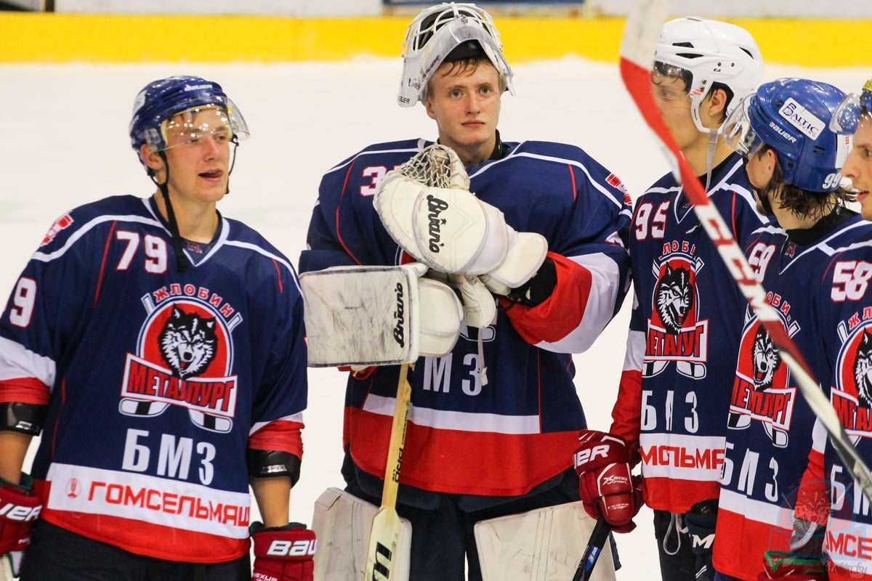
Приложение 5


